Struts2第三天

OGNL表达式入门

OGNL表达式概述

什么是OGNL表达式
OGNL的全称是对象图导航语言（Object-Graph Navigation Language），它是一种功能强大的开源表达式语言，使用这种表达式语言，可以通过某种表达式语法，存取Java对象的任意属性，调用Java对象的方法，同时能够自动实现必要的类型转换。如果把表达式看作是一个带有语义的字符串，那么OGNL无疑成为了这个语义字符串与Java对象之间沟通的桥梁。
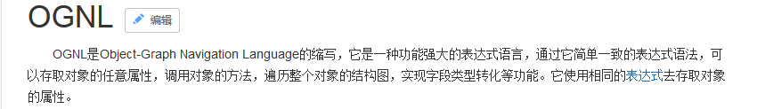
问题：我们学了OGNL表达式之后，EL表达式还用不用？
这个问题，我们将在第3章找到答案。

OGNL表达式的由来：
它原本是xwork2中的默认表达式语言，当年OpenSymphony和apache在合作开发struts2框架时，把这个表达式也引进来了，所以就变成了struts2的默认表达式语言。
结论：在struts2中，ognl表达式就是默认的表达式语言。

OGNL表达式的使用要求：
要想使用ognl表达式，一般情况下都得需要使用struts2的标签库。
例如：
struts2: <s:textfield name="username" lable="用户名"/>
html: 用户名：<input type="text" name="username"/>
细节：
struts2框架本身有可能把html中的某些字符串看成是ognl表达式。用来给属性赋值。

它的特点：
它不仅可以用于取值，显示。还可以赋值。取值是我们程序员使用框架做的事情。赋值是框架为我们做的。

OGNL表达式的基本用法

借助s:property标签输出内容到浏览器

s:property的作用
写法：
<%--导入标签库--%>
<%@ taglib uri="/struts-tags" prefix="s" %>
<%--要想使用OGNL表达式，需要借助struts2的标签--%>
<s:property value="OGNLExpression"/>
作用：
把value属性取值所对应的内容输出到浏览器上。注意：它不是把value的值输出到浏览器上。
属性：
value：取值是一个OGNL表达式。
运行结果：
此时浏览器不会有任何内容显示。究其原因，我们先要理解【把value属性取值所对应的内容输出到浏览器上】这句话。这句话中有【所对应的内容】这几个字，这几个字就说明它要去某个地方找数据，那自然是找到了就显示，找不到就什么都不显示了。
那它是去哪找数据了呢？是我们第二章中要讲解的OGNL上下文。
既然我们现在无法得知OGNL上下文中有什么，那么我们就先来把value="OGNLExpression"里面的OGNLExpression看成是普通字符串吧。如何把一个OGNL表达式看成是字符串呢？请看下一小节。

把一个OGNL表达式看成字符串的方式
把一个OGNL表达式看成是字符串的方式是：
%{'OGNL表达式'}或者是%{"OGNL表达式"}
到底是使用单引号还是双引号，是由外层引号决定的。以上两种都可以实现。
我们也可以简写，就是把外面的%{}去掉，直接用引号括住表达式。
'OGNL表达式'或者是"OGNL表达式"
示例代码：
<s:property value="%{'OGNLExpression'}"/>
<s:property value='%{"OGNLExpression1"}'/>

把一个字符串看成OGNL表达式的方式
把一个字符串看成是OGNL表达式的方式是： %{字符串}

ONGL表达式调用普通方法
OGNL表达式的强大之处在于它可以让我们在表达式中访问对象的方法，例如下面的代码：
长度：<s:property value="'OGNLExpression'.length()"/><br/>
转大写：<s:property value="'OGNLExpression'.toUpperCase()"/><br/>
分隔：<s:property value="'OGNLExpression'.split('E')"/><br/>

OGNL表达式访问静态属性和静态方法
OGNL表达式还支持访问静态成员，这其中包括静态属性和静态方法，但是必须按照提供的格式编写，格式是：@包名.包名...类名@静态属性名称。这其中...的含义表示有几级包，就写几个包名。
示例代码如下：
int的最大值：<s:property value="@java.lang.Integer@MAX_VALUE"/>

<%--但是会议用OGNL表达式访问静态方法，需要开启对静态方法访问的支持。
struts2框架默认不支持OGNL表达式的静态方法调用，开启的方式如下：
<constant name="struts.ognl.allowStaticMethodAccess" value="true"></constant>
--%>
随机数：<s:property value="@java.lang.Math@random()"/>

OGNL表达式创建集合

list集合
用HTML在浏览器上输出一个单选性别：
<input type="radio" name="gender" value="男"/>男
<input type="radio" name="gender" value="女"/>女
<br/>
用Struts2的单选按钮标签输出一个单选
<%--s:radio用于在浏览器上显示一个单选按钮
list属性取值是一个OGNL表达式
{}就表示创建了一个List集合 List list = new ArrayList();
{'男','女'}
list.add("男");list.add("女");
--%>
<s:radio name="gender" list="{'男','女'}" label="性别"/>

map集合
用HTML在浏览器上输出一个单选性别：Map结构
<input type="radio" name="gender" value="male"/>男
<input type="radio" name="gender" value="female"/>女
<br/>
<%--#{}就表示创建了一个Map
里面的写法
#{'key':'value','key':'value'......}
--%>
<s:radio name="gender" list="#{'male':'男','female':'女'}" label="性别"/>

OGNL上下文

ContextMap

ContextMap概述
它是OGNL上下文对象，是struts2中封装数据最大的对象。我们一次请求中所有用到的信息都可以在它里面找到。它是一个Map结构的对象，其中key是字符串，value是一个Object。
它里面到底封装了什么内容呢？请看下一章节

ContextMap中封装的数据
下图是我们在struts2官方文档中找到的，请以此为准：
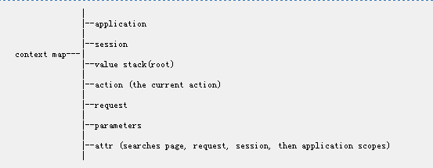
我们把这些内容拿出来逐个分析一下，得到下面的表格：
Map的key（类型是String） | Map的Value （类型是Object） | 说明信息
application | Java.util.Map<String,Object> | 封装的应用域中的所有数据
session | Java.util.Map<String,Object> | 封装的会话域中的所有数据
request | Java.util.Map<String,Object> | 封装的请求域中的所有数据
valueStack(特殊) | com.opensymphony.xwork2.ognl.OgnlValueStack | 它是List结构
parameters | Java.util.Map<String,String[]> | 封装的是请求参数
attr | Java.util.Map<String,Object> | 封装的是四大域的组合数据，从最小的域开始搜索
action | com.opensymphony.xwork2.ActionSupport | 当前执行的动作类对象
用颜色把它区分开，目的是让我们明确一件事：
蓝色的：是我们已经会了的。
四大域对象在jsp那天就已经学过了。
绿色的：是我们不用管的。
parameters：现在我们已经会用模型驱动了，所以再也不用自己取了。
attrs：由于ContextMap中已经包含了三大域，page域的范围又太小了。
action：在后面我们讲的值栈中，会提供这个当前执行的动作类。
红色的：它是我们第一次接触的，以前不会。而且是struts2中经常用的，所以它是重点！
我们关心的部分，结构如下图所示：
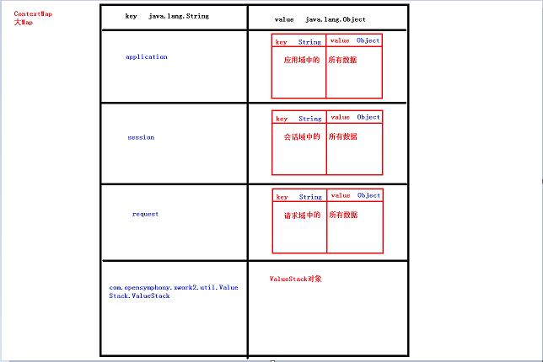

ActionContext

ActionContext对象概述
它是一个工具类，是struts2框架提供给我们的，可以让我们调用其中的方法，快速的操作ContextMap。用它操作OGNL上下文对象，比直接操作ContextMap要方便很多。

ActionContext对象以及和ContextMap的关系
ActionContext就相当于对ContextMap进行了一次再封装。

ActionContext何时创建
由于ActionContext是操作的ContextMap，而ContextMap中封了我们一次请求的所有数据，所以它的创建应该是每次请求访问Action时，即核心控制器(StrutsPrepareAndExecuteFilter)的doFilter方法执行时，下图是代码截取：
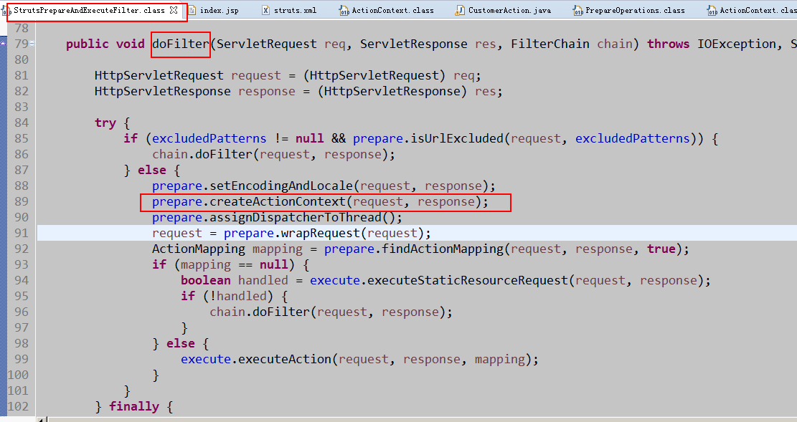

ActionContext的线程安全
我们都知道，java的web工程是多线程的，那么每个线程在访问Action时，都会创建自己的ActionContext,那么是如何保证在获取ActionContext时，每个线程都能获取到自己的那个呢？
答案就是，每次创建ActionContext时，把对象绑定到当前线程上。下图是代码截取：
这是ActionContext类中的方法：
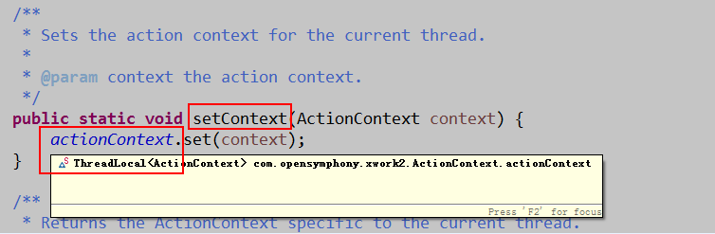
那么接下来，新的问题产生了，既然把ActionContext绑定到线程上了，我们该如何获取这个对象呢？
请看下一章节。

ActionContext的获取
使用ActionContext类中的静态方法，如下图所示： 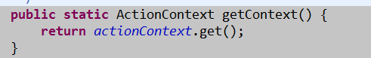
图中的actionContext到底是什么数据类型呢？下图将告诉大家：
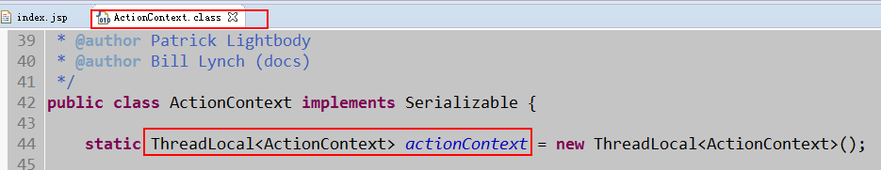
既然说ActionContext是对ContextMap的再封装，那么它是怎么封装的呢？下图将展示给大家：
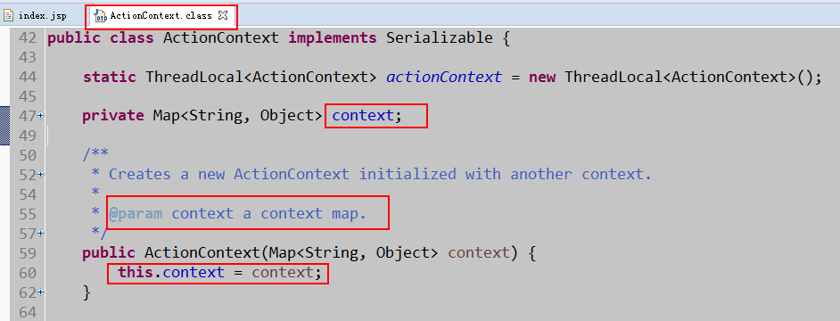

获取ContextMap中的数据

s:debug标签的使用
<%-- 引入标签库 --%>
<%@ taglib uri="/struts-tags" prefix="s" %>
<%--1、struts2的debug标签
它是一个用于开发阶段的标签，查看我们OGNL上下文中内容的标签 --%>
<s:debug/>

使用OGNL表达式获取Map中的数据
此章节我们将的是，获取Map中的数据，包括ContextMap，以及三大域中的数据。
我们首先往Map和三大域中存入一些数据：
/**
* 对ContextMap
* 和
* 三大域（ServletContext,HttpSession,ServletRequest）
* 的存值操作
*/
public class Demo1Action extends ActionSupport {

/**
* Map部分的存值操作
* @return
*/
public String demo1(){
//1.获取ActionContext对象 他就是一个Map结构
ActionContext context = ActionContext.getContext();//从当前线程上获取ActionContext对象
//2.往Map存入数据
context.put("contextMap", "hello context map");

//3.获取key为application的Map对象
//第一种方式：使用map操作，叫解耦的方式，不依赖原始ServletAPI对象
Map<String,Object> applicationMap = context.getApplication();//(Map<String, Object>) context.get("application");
applicationMap.put("applicationMap", "hello application map");
//第二种方式：使用原始ServletAPI对象操作，方便的方式。
ServletContext application = ServletActionContext.getServletContext();
application.setAttribute("applicationAttr", "hello application attr");
return SUCCESS;
}
}
在页面中使用OGNL表达式获取：
<%--2、使用OGNL表达式获取Map中的数据 需要借助s:property
获取map的数据：都是根据Key获取value，所以我们要提供的是key。
如何表示key：使用#,后面的内容就表示key
写法：
#key
--%>
获取ContextMap中的数据：<s:property value="#contextMap"/>
<hr/>
<%--3、使用OGNL表达式获取三大域中的数据
也需要使用s:property标签
写法就是
#key.key
--%>
获取key为application的map中的数据
<s:property value="#application.applicationMap"/><br/>
<s:property value="#application.applicationAttr"/>

ValueStack对象

ValueStack对象概述
ValueStack是Struts的一个接口，字面意义为值栈，OgnlValueStack是ValueStack的实现类，客户端发起一个请求struts2架构会创建一个action实例同时创建一个OgnlValueStack值栈实例，OgnlValueStack贯穿整个 Action 的生命周期。
它是ContextMap中的一部分，里面的结构是一个List，是我们可以快速访问数据一个容器。它的封装是由struts2框架完成的。
通常情况下我们是从页面上获取数据。它实现了栈的特性（先进后出）。

ValueStack的内部结构
在 OnglValueStack 中包含了一个CompoundRoot的对象，该对象继承了ArrayList，并且提供了只能操作集合第一个元素的方法，所以我们说它实现了栈的特性。同时，它里面定义了一个ContextMap的引用，也就是说，我们有值栈对象，也可以通过值栈来获取ContextMap。
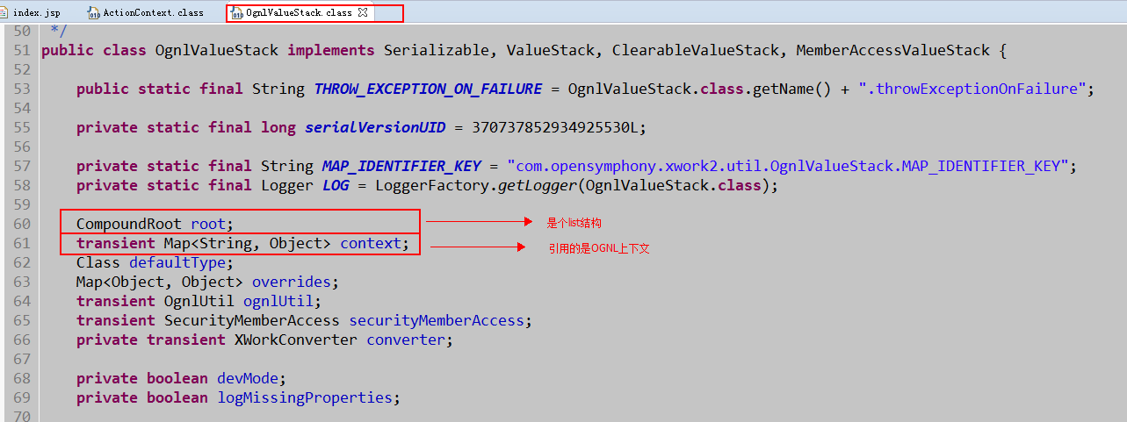
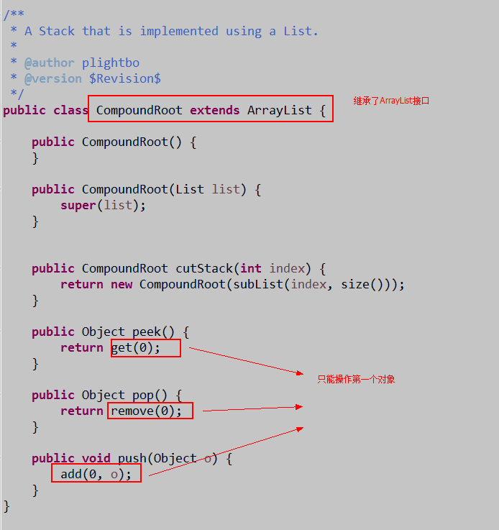

获取ValueStack中的数据

值栈中都有什么
首先我们要明确，值栈中存的都是对象。因为它本质就是一个List，List中只能存对象。
值栈中包含了我们通过调用push方法压栈的对象，当前执行的动作了和一个名称为DefaultTextProvider的类。值栈中的内容如下图：
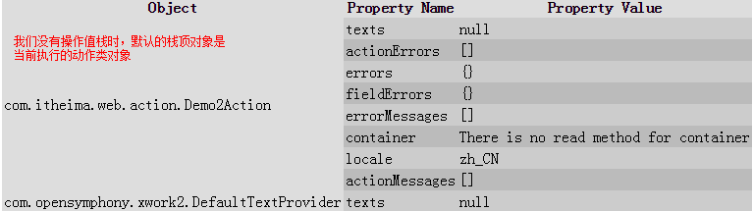
在我们不操作值栈时，默认的栈顶对象是当前执行的动作类。

在动作类中往值栈中存入数据
/**
* 对ContextMap中ValueStack的压栈操作
*/
public class Demo2Action extends ActionSupport {
private String name = "呵呵";

/**
* 往ValueStack中压栈
* @return
*/
public String demo2(){
//1.获取ActionContext对象
ActionContext context = ActionContext.getContext();
//2.获取ValueStack对象
ValueStack vs = context.getValueStack();
//3.压栈操作
Student s = new Student();
s.setName("泰斯特");
s.setAge(18);
vs.push(s);
return SUCCESS;
}

public String getName() {
return name;
}

public void setName(String name) {
this.name = name;
}
}

Student类：
/**
* 一个学生的模型
*/
public class Student implements Serializable {

private String name;
private Integer age;
public String getName() {
return name;
}
public void setName(String name) {
this.name = name;
}
public Integer getAge() {
return age;
}
public void setAge(Integer age) {
this.age = age;
}
}

我们可以获取值栈中的什么
一般情况下，我们都是根据debug标签中显示的Property Name来获取Property Value。
当然我们也可以获取栈顶对象。
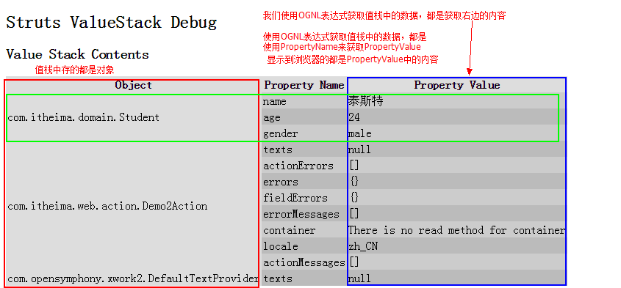

如何让Action中定义的成员出现在值栈中
在Action定义一个私有属性，并且提供公有get/set方法，那么该属性就会出现在值栈的Property Name中。显示的名称是根据get/set方法后面的内容决定的，与私有成员变量名称叫什么无关。
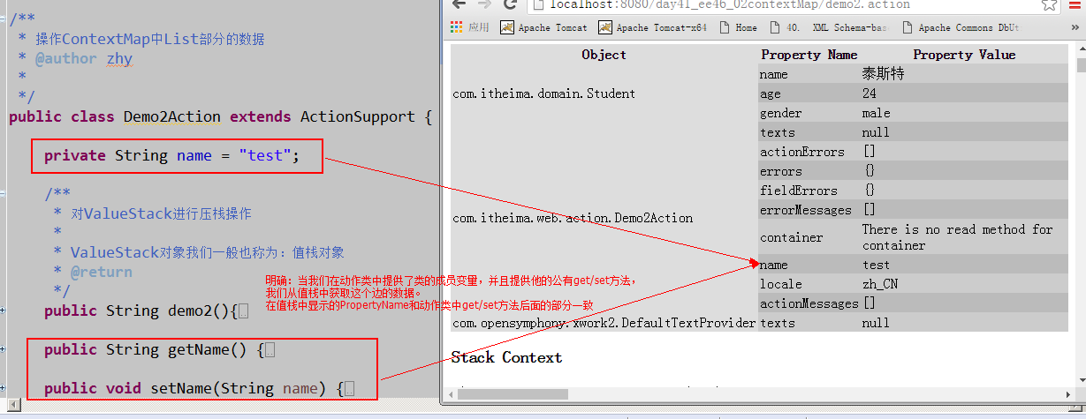

在页面上使用OGNL表达式获取数据
<%--1、获取值栈中的数据 需要借助struts2的标签s:property
明确的事情：
1、获取值栈中的数据，我们只能根据值栈中对象的property name获取property value。
2、获取值栈中的数据，都是直接写属性名称，获取的就是值，并不需要使用任何符号。
它是把value属性的取值作为值栈中对象的property name，在值栈中从栈顶逐个查找，只要找到了就返回结果，并且不再继续查找。
--%>
<s:property value="name"/><br/>
<s:property value="age"/>
<hr/>
<%--2、默认的栈顶对象是：当前执行的动作类
获取栈顶对象的方式：
使用s:property标签，不要写value属性
--%>
<s:property/>
<hr/>
<%--3、获取指定位置的对象中的属性值 --%>
<s:property value="[0].name"/><br/>
<s:property value="[1].name"/>

OGNL表达式执行时调用的方法
<%--4、ValueStack中的findValue方法 --%>
<%
ActionContext context = ActionContext.getContext();
ValueStack vs = context.getValueStack();
//其实之前的所有OGNL的操作，最终调用的方法都是findValue.
//Object value = valueStack.findValue(String expression);
Object o1 = vs.findValue("name");
out.print("findValue方法输出的："+o1+"<br/>");

Object o2 = vs.findValue("[1].name");
out.print("findValue方法输出的："+o2+"<br/>");

Object o3 = vs.findValue("#application.applicationMap");
out.print("findValue方法输出的："+o3+"<br/>");
%>

Struts2中使用EL表达式

EL表达式回顾
EL表达式的写法：${表达式}。
它是从四大域中，由小到大逐个域搜索，根据名称获取值。只要找到了，就不再继续搜索。
它的原理：使用的是PageContext类中的findValue方法。

Struts2对EL表达式的改变
Struts2框架中对EL表达式做了如下改变：
EL表达式原来的搜素顺序：
page Scope——>request Scope——>sessionScope——>application Scope
EL表达式改变后的搜索顺序：
page Scope—>request Scope—>valueStack—>contextMap—>sessionScope—>application Scope
它是如何做到的呢？答案就是，struts2框架对request对象进行了包装，并且对getAttribute方法进行了增强，代码如下：
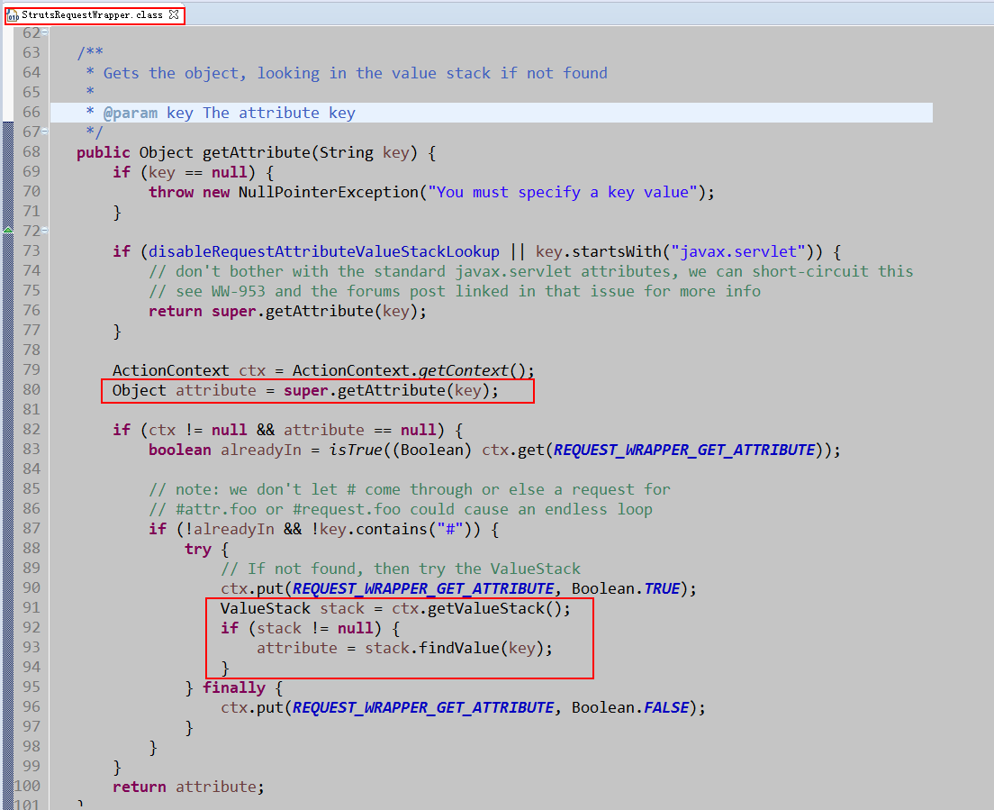

OGNL表达式中的各种符号总结
我们在今天的学习中接触了很多的符号，在加上之前我们在学习el表达式的$符号，大家可能会容易混乱，接下来我们就来总结一下常用的符号，在这里要着重强调一下，
OGNL表达式在取值时，只能作用在struts2的标签中，不能写在HTML标签里
例如：
正确的用法：<s:property value="username"/>
错误的用法：<input type="text name="username" value="%{ username }"/>
EL表达式不能出现在struts2的标签中，如果写在struts2的标签中会报错：
例如：
正确的用法：<input type="text" name="username" value="${username}"/>
错误的用法：<s:property value="${ username }"/>

#：
1、获取大Map中数据，把后面的内容看成是key。
2、在使用struts2标签，创建Map对象时使用。<s:radio list="#{}">

%：
1、使用%{''}把OGNL表达式强制看成是普通字符串
2、使用%{}把普通字符串强制看成是OGNL表达式

$：
1、使用EL表达式的标识
2、在struts的配置文件中使用OGNL表达式

案例-优化客户列表的展示

环境搭建
我们直接把上次课的环境拿过来用就行了。

改造Action
我们把之前查询所有客户的动作方法改造一下，之前我们是把查询结果存入请求域中了，而此时我们只需要在Action中定义一个集合，并且提供get/set方法，它就会出现在值栈中。就可以在页面中使用OGNL表达式获取。
/**
* 查询所有客户
* @return
*/
private List<Customer> customers;
public String findAllCustomer(){
customers = customerService.findAllCustomer();
return "findAllCustomer";
}

public List<Customer> getCustomers() {
return customers;
}

public void setCustomers(List<Customer> customers) {
this.customers = customers;
}

改造jsp
在显示客户列表时，我们之前采用的是jstl标签库的c:forEach标签，今天我们将使用struts2提供的迭代标签s:iterator。
<%--s:iterator标签：
作用：用于遍历集合，在jsp中显示
属性：
value：取值是一个OGNL表达式
var：写了该属性：var的值是一个字符串。他会把var的值作为key，把当前遍历的对象作为value，存入contextMap中
没写该属性：把当前遍历的对象压栈，每次遍历结束后弹栈。
begin：遍历的开始索引
end：遍历的结束索引
step：遍历的步长
status：计数器对象
isOdd：是否是奇数行
isEven：是否是偶数行
isFirst：是否是第一行
isLast：是否是最后一行
getCount：获取当前遍历的个数 从1开始
getIndex：获取当前遍历的索引 从0开始
--%>
<s:iterator value="customers" var="cust">
<TR style="FONT-WEIGHT: normal; FONT-STYLE: normal; BACKGROUND-COLOR: white; TEXT-DECORATION: none">
<TD><s:property value="#cust.custName"/></TD>
<TD><s:property value="#cust.custLevel"/></TD>
<TD><s:property value="#cust.custSource"/></TD>
<TD><s:property value="#cust.custIndustry"/></TD>
<TD><s:property value="#cust.custAddress"/></TD>
<TD><s:property value="#cust.custPhone"/></TD>
<TD>
<a href="${pageContext.request.contextPath }/customer/CustomerServlet?method=editCustomerUI&custId=<s:property value='#cust.custId'/>">修改</a>
&nbsp;&nbsp;
<a href="${pageContext.request.contextPath }/customer/CustomerServlet?method=removeCustomer&custId=<s:property value='#cust.custId'/>">删除</a>
</TD>
</TR>
</s:iterator>
<%--<s:iterator value="customers">
<TR style="FONT-WEIGHT: normal; FONT-STYLE: normal; BACKGROUND-COLOR: white; TEXT-DECORATION: none">
<TD>${custName }</TD>
<TD>${custLevel }</TD>
<TD>${custSource }</TD>
<TD>${custIndustry }</TD>
<TD>${custAddress }</TD>
<TD>${custPhone }</TD>
<TD>
<a href="${pageContext.request.contextPath }/customer/CustomerServlet?method=editCustomerUI&custId=${custId}">修改</a>
&nbsp;&nbsp;
<a href="${pageContext.request.contextPath }/customer/CustomerServlet?method=removeCustomer&custId=${custId}">删除</a>
</TD>
</TR>
</s:iterator> --%>

